**LP Contabilidad**

**Año 2020**

Para el Libro de Egresos no esta trayendo los “Otros Egresos”

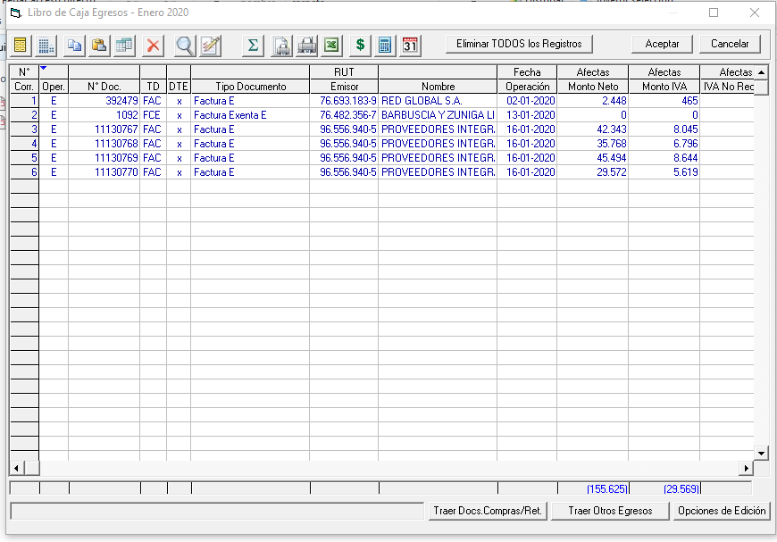

Al momento de marcar “Traer Otros Egresos”

Lo mismo sucede con los Ingresos

En los comprobantes falta el ticket de “Otros Ingresos/Egresos 14TER” tal como había hasta el 2019

Ahora seria “Otros Ingresos/Egresos 14D” a partir del 01.01.2020

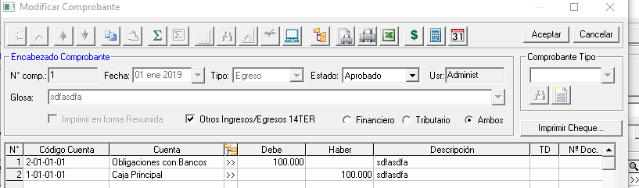

indicando que son distintos a compras, ventas y retenciones (como un mensaje)

**FW: en vez de mensaje lo agregué como Tool Tip, que se muestra cuando te paras sobre la check box**

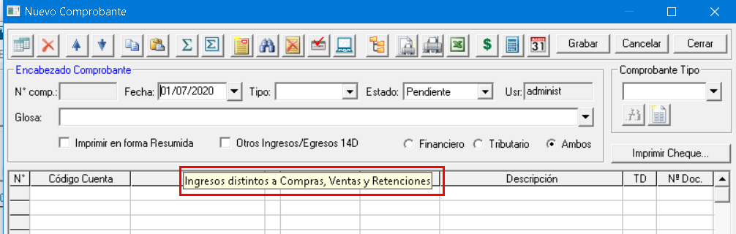

la idea es resucitar el tema que hacíamos en el art. 14 TER A hasta el 31.12.2019

**FW: listo. Hice la misma prueba que indicar arriba y me lo trae sin problemas.**